# UiPath 数据库的连接

## 1 安装DataBase库

* 1. 创建第一个队列，打开Manage Packages  
     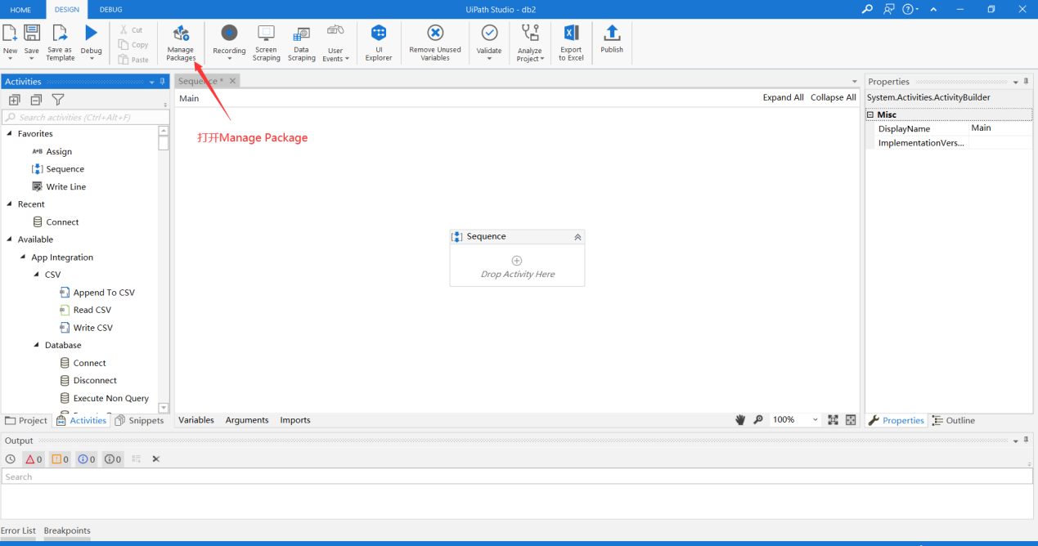
  2. 安装Uipath.Database.activities  
     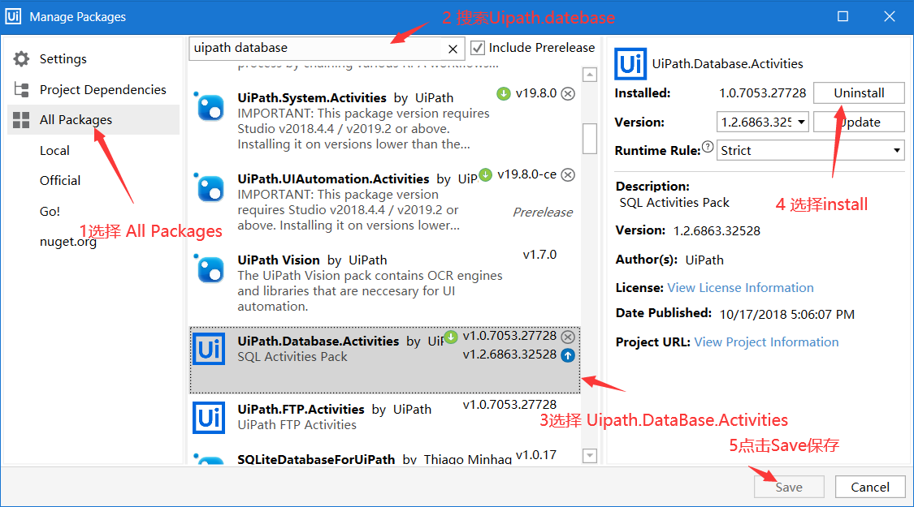

## 添加数据库连接

2.1添加Sql Server连接  
 添加“Connect”连接

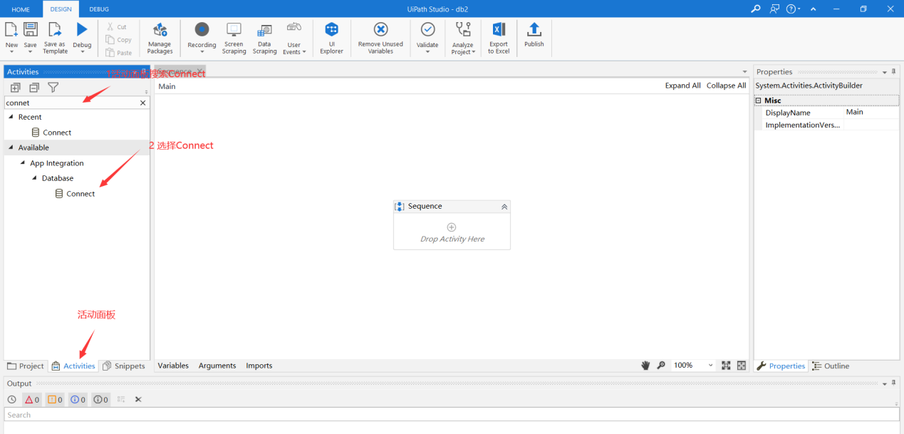

把“Connect”连接添加到队列中，并配置连接

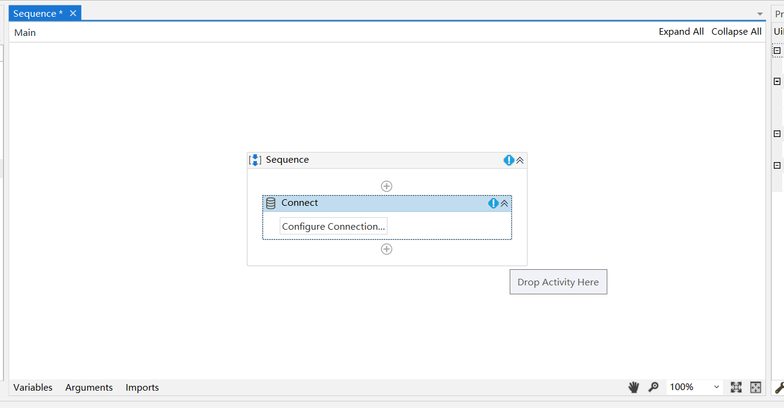

配置连接

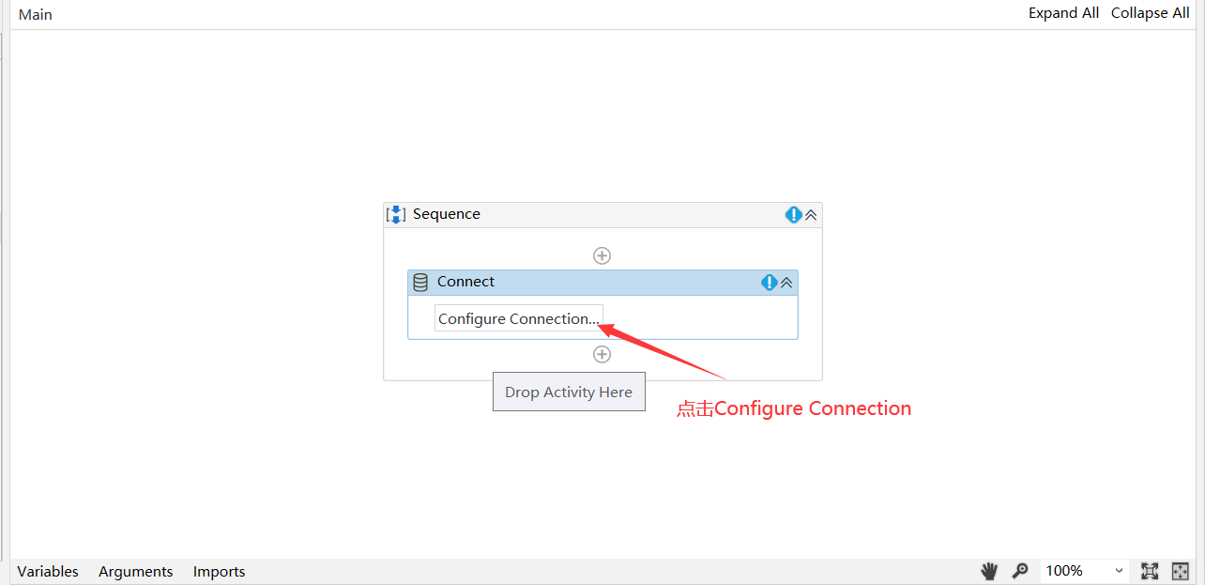

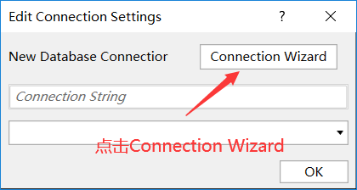

配置DataSource

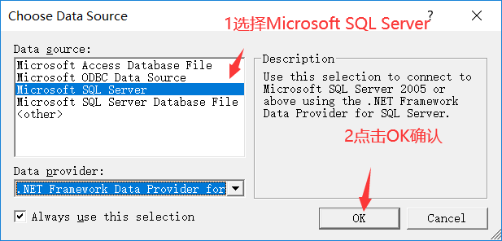

配置连接属性。Server Name可以输入IP地址，如果数据库安装在本地可以输入127.0.0.1或者Localhost以及输入一个点”.”都可以。  
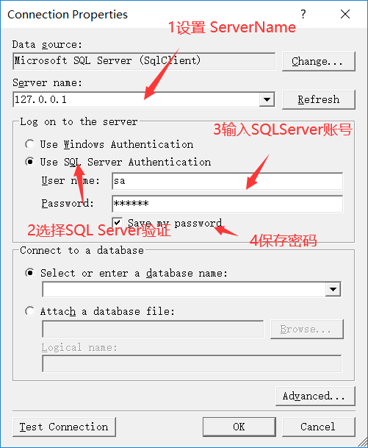

测试连接  
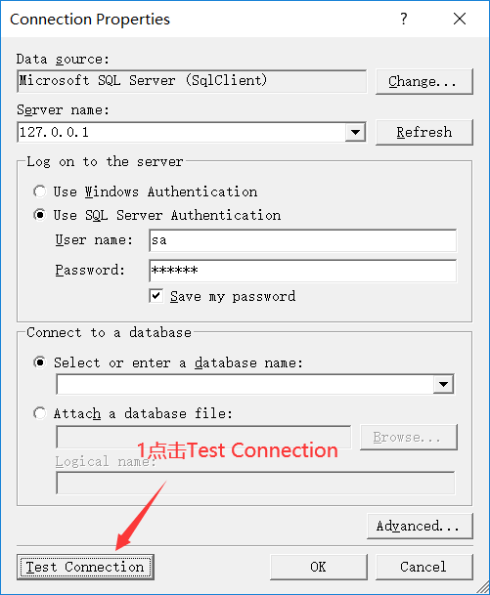

测试连接成功后，点击OK确认。  
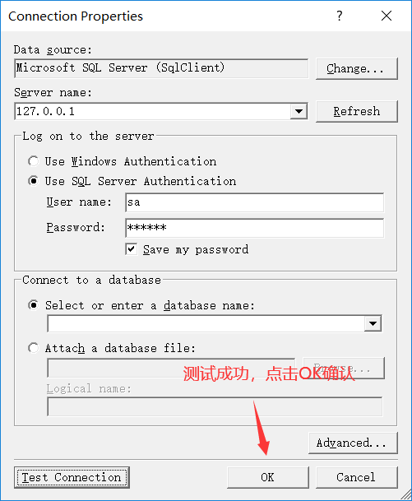  
2.2 MySql数据库配置  
 添加Connect，并设置Connect Wirzard(与Sql server 同)  


配置Data Source  
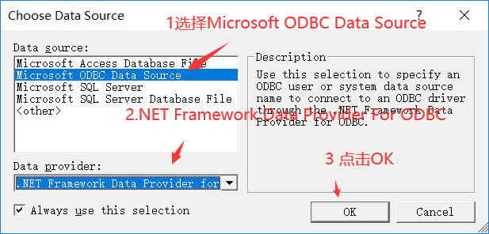

配置Connection属性  
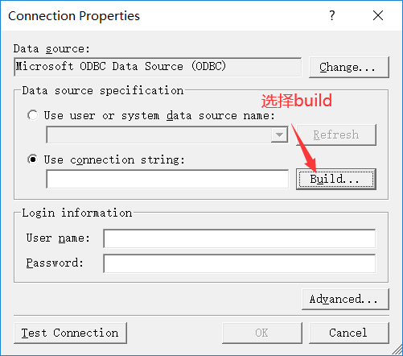  
新建数据源  
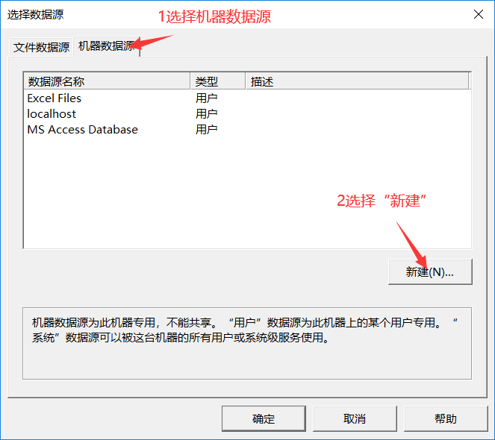  
创建新的数据源  
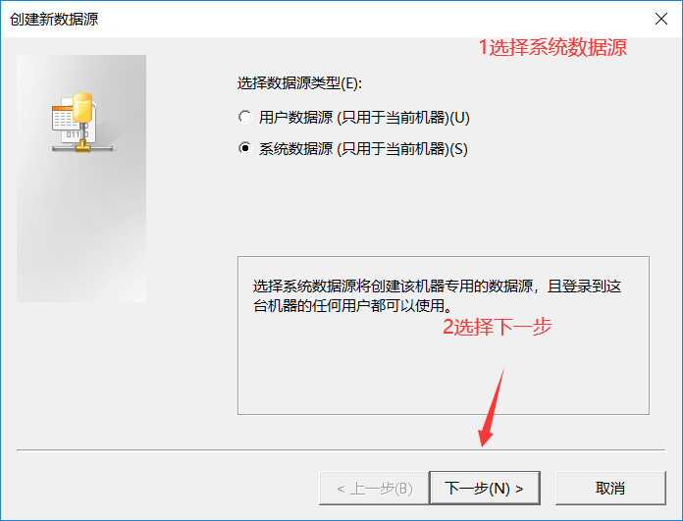  
选择数据源驱动程序  
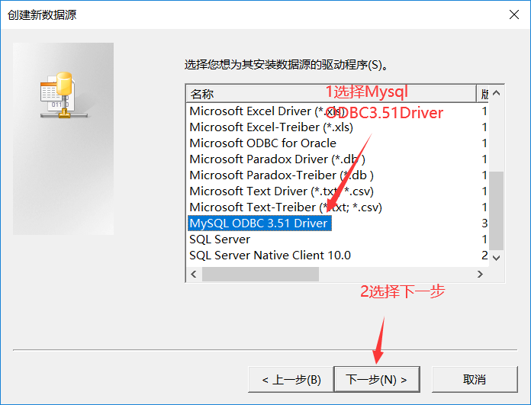  
输入数据库信息  
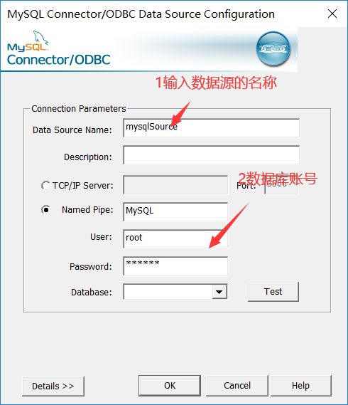

点击“Test”测试数据库连接  
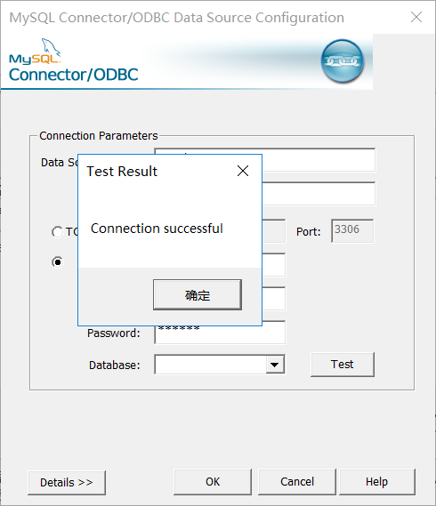

测试成功后，点击“OK“确认